**Proyecto Ingeniería De Software I**

**Aplicativo Web para el Reporte de las**

**Actividades Complementarias en la Universidad Popular del Cesar**

**Docente**

**Eydy Suarez Brieva**

**Estudiantes**

**Kelly Johana Pimienta Clavijo**

**Sebastián Oñate Escobar**

**Grupo**

**01**

**Universidad Popular Del Cesar**

**Ingeniera De Sistemas**

**Valledupar - Cesar**

**2019 – ll**

# MODELADO DEL NEGOCIO

La Universidad busca mantener las certificaciones de los procesos de gestión docencia por tal motivo se debe hacer el respectivo seguimiento a las actividades complementarias desarrolladas por los docentes, llevando a cabo un conjunto de procesos para las siguientes funciones:

**1.) Describir las actividades complementarias planeadas:** se deberá registrar las actividades a realizar durante el semestre, ya sean de tutorías, investigación o extensión .

**2.) Registrar a los docentes:** se debe registrar los docentes a los cuales se les asigne actividades complementarias. Se debe registrar toda la información del docente para la asignación de las actividades complementarias.

**3.) Especificar el tipo de actividades:** se debe escoger el tipo de actividad que se gestionará.

**4.)** **Describir las acciones realizadas:** los docentes deberán describir las acciones realizadas por cada una de las actividades asignadas.

**5.) Entregar los informes por corte:** los docentes deberán entregar un informe por corte de las acciones realizadas por cada una de las actividades asignadas.

**6.) Cargar las respectivas evidencias:** los docentes deberán cargar las evidencias de las actividades que van realizando ya sea hojas de asistencias a tutorías, fotografías de las investigaciones realizadas etc.

**7.) Asignar estado del proceso de las actividades:** el docente deberá ir cambiando el tipo de estado en el cual se encuentre el proceso ya sea planeado, en ejecución o finalizado.

**8.) Consultar estado del proceso:** se le permitirá al jefe del departamento revisar dicho estado de la actividad.

**9.) Notificar vencimiento de plazo:** al docente se le notificará con antelación que la fecha para el reporte de la actividad está próxima a finalizar.

**10.) Ampliación del plazo para cargar las evidencias:** por cualquier motivo presentado a él por parte del docente, solo el jefe del departamento podrá tomar la decisión de ampliar el plazo para el reporte de la actividad.

**11.) Cerrar la plataforma para registrar las evidencias después de vencidas las fechas:** después de pasada la fecha del reporte de la actividad la plataforma cerrará el espacio para cargar las respectivas evidencias.

**Casos de uso**

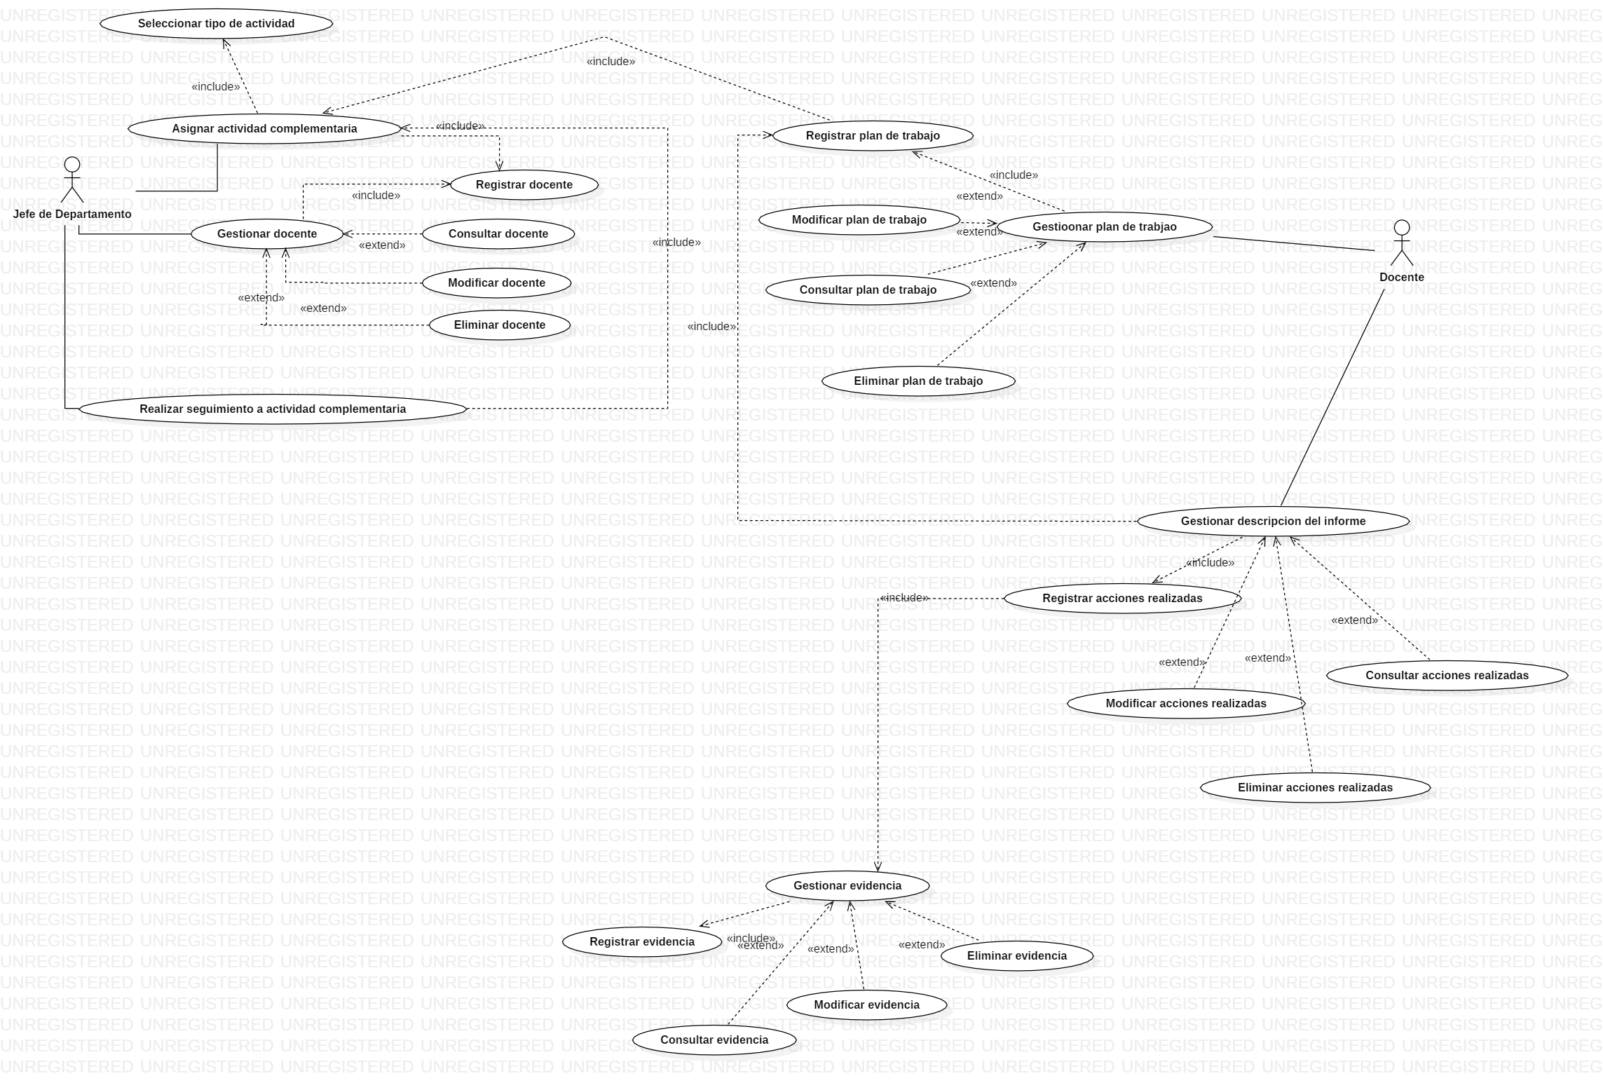

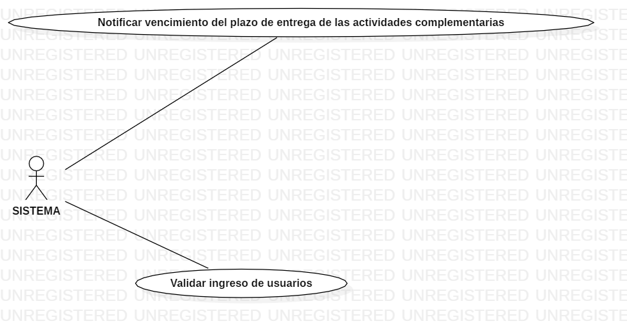

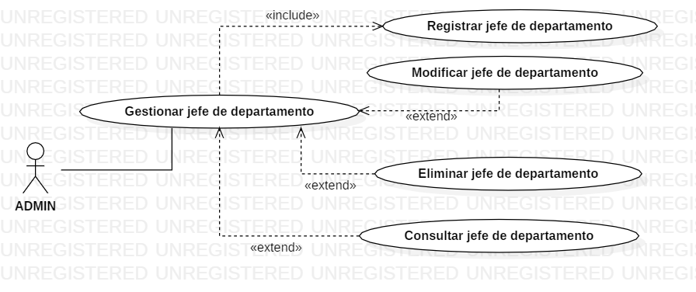

|  |  |
| --- | --- |
| **Documentación Casos de Uso** | |
| **Caso de uso** | Gestionar jefe de departamento |
| **Actores** | Administrador |
| **Tipo propósito** | Asociación |
| **Resumen** | Este caso permite al administrador gestionar la información personal del jefe de departamento para que este pueda realizar sus respectivas acciones sobre el sistema. |
| **Precondición** |  |
| **Postcondiciones** | Registrar jefe de departamento,  Modificar jefe de departamento,  Eliminar jefe de departamento,  Consultar jefe de departamento. |
| **Excepciones** |  |

|  |  |
| --- | --- |
| **Documentación Casos de Uso** | |
| **Caso de uso** | Asignar actividad complementaria |
| **Actores** | Jefe de departamento |
| **Tipo propósito** | Asociación |
| **Resumen** | Este caso permite al jefe de departamento asignar las actividades complementarias a cada docente, ya de sean de tutorías, investigación, extensión, material de apoyo, trabajo de grado, cooperación interinstitucional, crecimiento personal o encargo administrativo. |
| **Precondición** | Registrar docente. |
| **Postcondiciones** | Realizar seguimiento |
| **Excepciones** | E-1 la actividad debe estar registrada para poder ser asignada al docente |

|  |  |
| --- | --- |
| **Documentación Casos de Uso** | |
| **Caso de uso** | Gestionar docente |
| **Actores** | Jefe de departamento |
| **Tipo propósito** | Asociación |
| **Resumen** | Este caso permite al jefe de departamento gestionar la información personal del docente para que este pueda realizar sus respectivas acciones sobre el sistema. |
| **Precondición** | registrar al jefe de departamento |
| **Postcondiciones** | Registrar docente, modificar docente, eliminar docente, consultar docente, asignar actividad complementaria, gestionar descripción del informe. |
| **Excepciones** |  |

|  |  |
| --- | --- |
| **Documentación Casos de Uso** | |
| **Caso de uso** | Gestionar plan de trabajo. |
| **Actores** | Docente |
| **Tipo propósito** | Asociación |
| **Resumen** | Este caso permite al docente consultar las actividades complementarias asignadas por su respectivo jefe de departamento para registrar el respectivo plan de trabajo de cada una y su fecha de entrega. El sistema debe mostrar las actividades asignadas, ya sean de tutorías, investigación, extensión, material de apoyo, trabajo de grado, cooperación interinstitucional, crecimiento personal o encargo administrativo. |
| **Precondición** | Asignar actividad complementaria |
| **Postcondiciones** | Gestionar descripción del informe  Realizar seguimiento |
| **Excepciones** |  |

|  |  |
| --- | --- |
| **Documentación Casos de Uso** | |
| **Caso de uso** | Gestionar descripción del informe. |
| **Actores** | Docente |
| **Tipo propósito** | Asociación |
| **Resumen** | Este caso permite al docente registrar un informe con las acciones realizadas y sus respectivas evidencias por cada una de las actividades asignadas por el jefe de departamento. |
| **Precondición** | Gestionar plan de trabajo |
| **Postcondiciones** | Gestionar acciones realizadas  Realizar seguimiento |
| **Excepciones** |  |

|  |  |
| --- | --- |
| **Documentación Casos de Uso** | |
| **Caso de uso** | Gestionar acciones realizadas |
| **Actores** | Docente |
| **Tipo propósito** | Include |
| **Resumen** | Este caso permite al docente gestionar la información de las acciones realizadas en cada informe. |
| **Precondición** | Gestionar descripción del informe. |
| **Postcondiciones** | Gestionar evidencias,  Registrar acciones realizadas,  Consultar acciones realizadas,  Modificar acciones realizadas,  Eliminar acciones realizadas.  Realizar seguimiento |
| **Excepciones** |  |

|  |  |
| --- | --- |
| **Documentación Casos de Uso** | |
| **Caso de uso** | Gestionar evidencias |
| **Actores** | Docente |
| **Tipo propósito** | Include |
| **Resumen** | Este caso permite al docente gestionar las evidencias por cada acción realizada. |
| **Precondición** | Gestionar acciones realizadas. |
| **Postcondiciones** | Registrar evidencia,  Modificar evidencia,  Eliminar evidencia,  Consultar evidencia.  Realizar seguimiento |
| **Excepciones** | (E-1)Cada acción realizada debe tener una evidencia |

|  |  |
| --- | --- |
| **Documentación Casos de Uso** | |
| **Caso de uso** | Notificar el vencimiento del plazo de entrega  de las actividades complementarias |
| **Actores** | sistema |
| **Tipo propósito** | Asociación |
| **Resumen** | El sistema deberá notificar cuando se acerque el plazo de vencimiento para el diligenciamiento de informe de cada una de las actividades complementarias. |
| **Precondición** |  |
| **Postcondiciones** |  |
| **Excepciones** |  |

# DIAGRAMA DE ACTIVIDADES

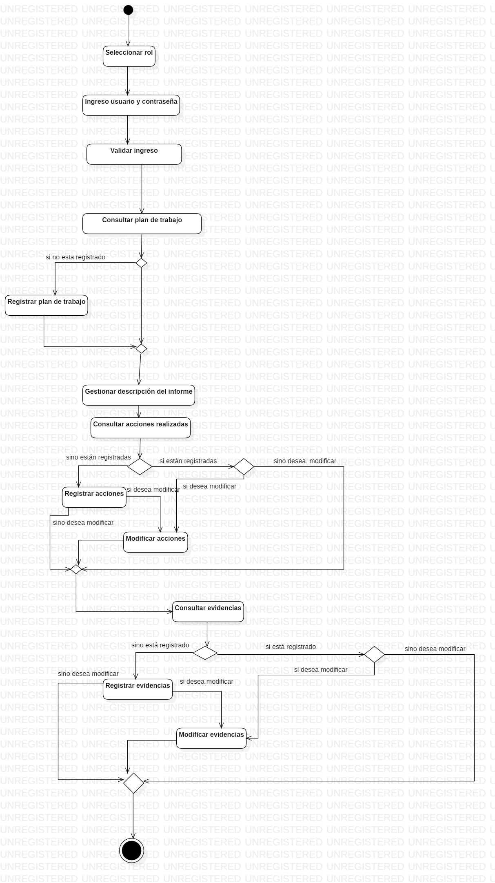**Docente**

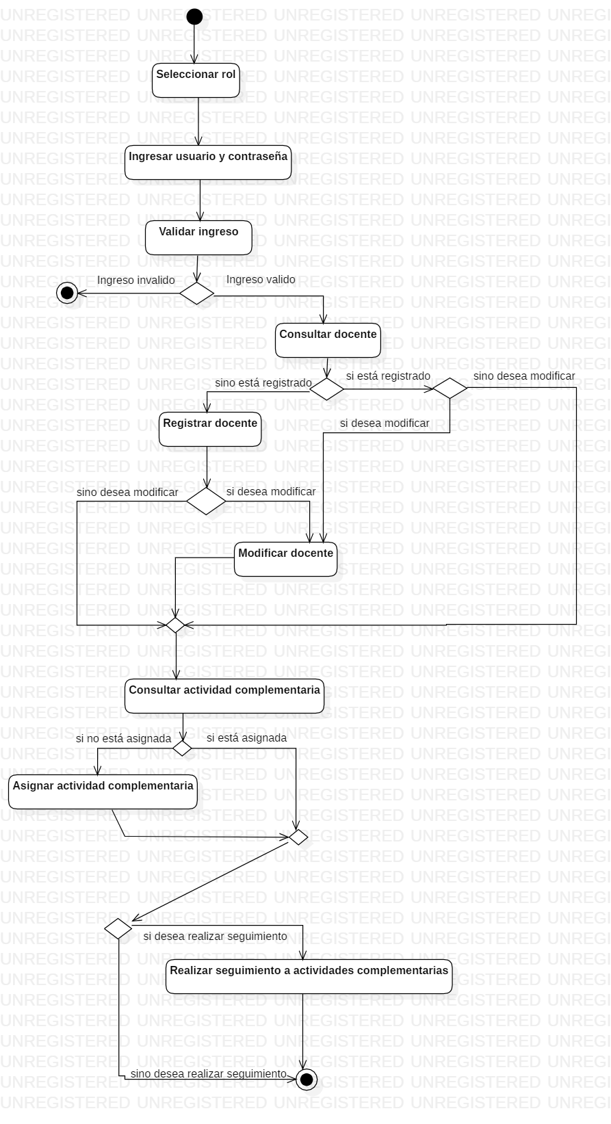**Jefe de departamento**

**Administrador**

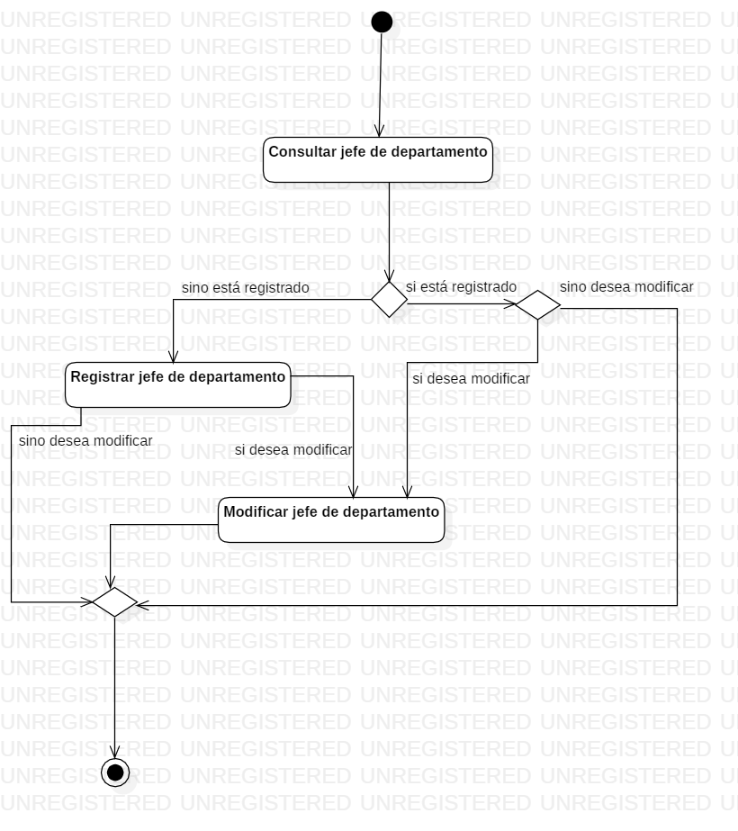

**Sistema**

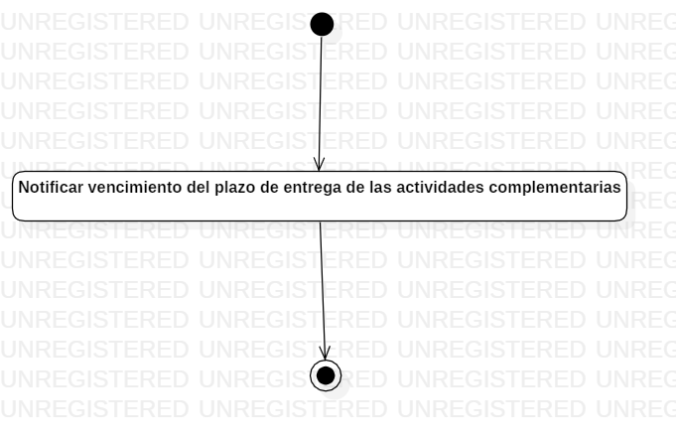

DIAGRAMA DE CLASES

